Organizatorem debaty jest grupa uczniów z klas: 2a, 2c, 2d i 2e oraz nauczyciele: mgr Anna Prokop i mgr Erwin Kruczoń.

Ze sprawozdaniem z debaty można będzie zapoznać się na stronie: www.polin.org.pl. (na podstronie miasta Radom) oraz na stronie internetowej szkoły.

Na temat projektu „Porozmawiajmy – Europejskie debaty o wartościach” można przeczytać na stronach: www.fodz.pl., www.polin.org.pl., www.dialog2008.pl.

III Liceum Ogólnokształcące im. płk. Dionizego Czachowskiego
w Radomiu

ul. Traugutta 44
26-600 Radom
tel./fax (048) 36-236-64

www.3lo.czachowski.prv.pl
e-mail czachowski_3lo@op.pl

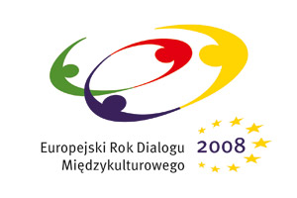
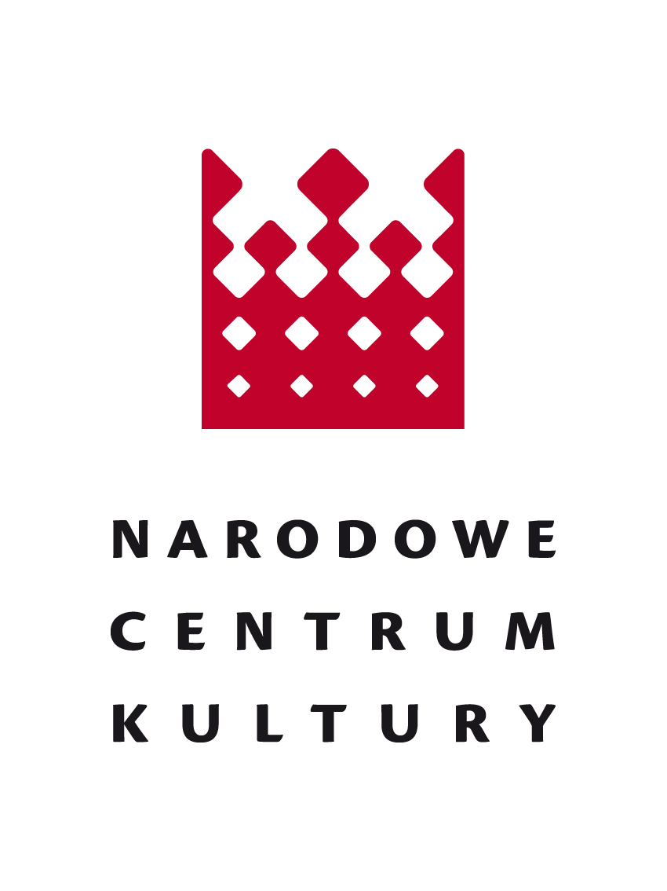


PATRONAT HONOROWY
KAROL SEMIK MAZOWIECKI KURATOR OŚWIATY

III Liceum Ogólnokształcące
im. płk. Dionizego Czachowskiego w Radomiu

DEBATA

„Czy mniejszości stanowią zagrożenie
dla kultury polskiej?”

w ramach Ogólnopolskiego Programu
„Porozmawiajmy – Europejskie Debaty o Wartościach”

z udziałem uczniów klas: 1b, 2c, 2e, nauczycieli,
zaproszonych gości i przedstawicieli mediów lokalnych

w dniu 1 grudnia 2008 roku (poniedziałek)

o godz. 11.00

III Liceum Ogólnokształcące
im. płk. Dionizego Czachowskiego w Radomiu
w Ogólnopolskim Programie
"Porozmawiajmy - Europejskie Debaty o Wartościach"

„(…)odmienność, uważana przez niektórych za tak wielkie zagrożenie,
może się stać - dzięki dialogowi opartemu na wzajemnym szacunku
- źródłem głębszego zrozumienia tajemnicy ludzkiego życia.”
Jan Paweł II, Przemówienie do Zgromadzenia Ogólnego ONZ

Uczniowie z III Liceum Ogólnokształcącego im. płk. Dionizego Czachowskiego w Radomiu przystąpili do autorskiego programu "Porozmawiajmy - Europejskie Debaty o Wartościach", którego realizatorem jest Fundacja Ochrony Dziedzictwa Żydowskiego. Celem projektu jest propagowanie dialogu międzykulturowego i rozmów o wartościach, jako procesu umożliwiającego poprawę umiejętności funkcjonowania w środowisku, w którym współistnieją różne tożsamości kulturowe. Dzięki uczestnictwu w projekcie uczniowie przełamią stereotypy przypisywane różnym kulturom i nacjom. Zwalczanie uprzedzeń poprzez poznanie odmiennych kultur i religii ułatwi młodym licealistom wzajemne poznanie się i szacunek, co przełoży się na ich pozytywne relacje z ludźmi spotykanymi poza granicami naszego kraju, jak i tymi, którzy do Polski przyjeżdżają. Zorganizowany w ramach obchodów Europejskiego Roku Dialogu Międzykulturowego Program „Porozmawiajmy – Europejskie debaty o wartościach” jest inicjatywą Unii Europejskiej.
15 uczniów z kl. 2a, 2c, 2d, 2e uczestniczyło w szkoleniu zorganizowanym przez Fundację Ochrony Dziedzictwa Żydowskiego w siedzibie III LO w Radomiu w dniu 20 października 2008 roku. Objęło ono zagadnienia etyki, pracy metodą projektu, prowadzenia działań publicznych i moderowania debat. Animatorzy Fundacji prowadzący szkolenie, przygotowali uczniów do roli organizatorów debat publicznych oraz podjęli z nimi tematykę wartości takich, jak: poszanowanie godności ludzkiej, wolności, równości, tolerancji i sprawiedliwości.
W całej Polsce przeszkolona przez zespół Fundacji młodzież organizuje otwarte debaty na temat kontekstów wielokulturowości i wartości europejskich, wykorzystując teksty o etyce żydowskiej, teksty kultury i myśli wybitnych postaci z różnych dziedzin.

Nasza szkoła zajęła II miejsce w internetowym głosowaniu na najciekawsze tematy debat otrzymując 1283 głosy. Uczniowie z trzech zwycięskich szkół zostaną zaproszeni na Debaty Regionalne, które odbędą się w Warszawie, Radomiu i Katowicach na zakończenie projektu w grudniu 2008 roku.

PROGRAM DEBATY

na temat

„Czy mniejszości stanowią zagrożenie dla kultury polskiej?”

1. Otwarcie debaty:
- powitanie gości i uczestników debaty,
- wystąpienia zaproszonych gości,
- przedstawienie tematu i celów debaty,
- przedstawienie uczestników i zasad debaty.

2. Debata właściwa:
- podział uczestników debaty na dwie grupy: „ZA” i „PRZECIW”,
- pierwsze wystąpienia – prezentacja stanowiska poszczególnych stron,
- kolejne wystąpienia - wymiana argumentów przez zwolenników
i przeciwników tezy,
- dyskusja i uwagi obserwatorów.

3. Zamknięcie debaty:
- podsumowanie i ocena debaty,
- komentarz gościa,
- podziękowania dla gości, uczestników i organizatorów debaty,
- wręczenie zaświadczeń dla uczestników szkolenia w ramach projektu
edukacyjnego „Porozmawiajmy - Europejskie debaty o wartościach.

4. Występ zespołu cygańskiego.

